CONSELHO ESTADUAL DE EDUCAÇÃO
PROCESSO CEE Nº0374/84
INTERESSADO: ANTÔNIO BLAIOTTA FILHO
ASSUNTO : EQUIVALÊNCIA DE ESTUDOS (1º GRAU)
RELATOR : CELSO DE RUI BEISIEGEL
PARECER CEE Nº2129/84 - CEPG - Aprov. em 20/12/84

1. HISTÓRICO:
ANTÔNIO BLAIOTTA FILHO, R.G. nº2.835.804, em 16/2/84, requereu ao Exmo. Sr. Presidente do Conselho Estadual de Educação o reconhecimento de equivalência de seus estudos aos de conclusão do ensino de 1º grau, para fins de trabalho. Os documentos escolares que juntou à solicitação informam que teve a seguinte vida escolar:
ESCOLA SENAI “ROBEOTO SIMONSEN”
Curso de Aprendizagem Industrial

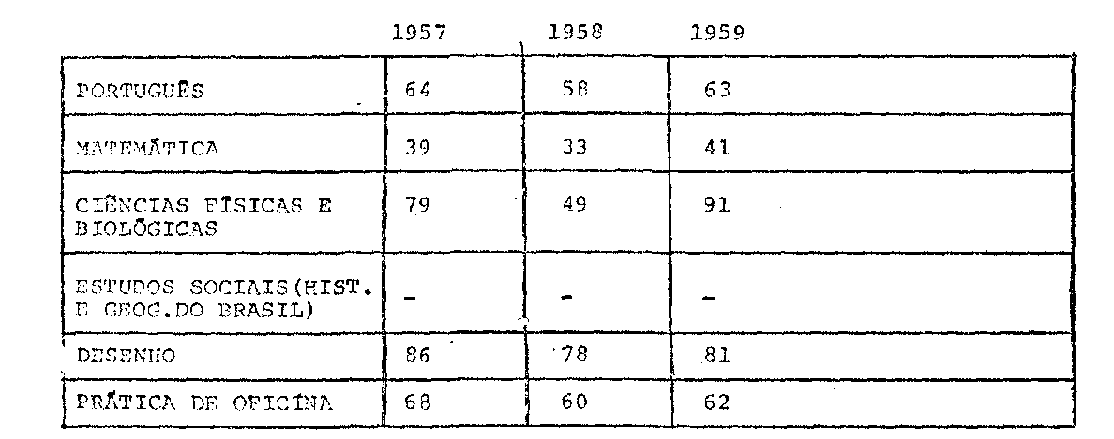
Cursou, em 1957, 1958 e 1959, os denominados “termos” do Curso de Aprendizagem Industrial, na ocupação de Mecânico Eletricista. Os termos, abrangendo 720 horas-aula, tinham avaliação em notas variando de 0 a 100, exigindo-se o mínimo de 30 pontos para a aprovação.
O interessado acrescentou também à solicitação os seguintes “atestados de eliminação” de disciplinas em Exames de Madureza:
- Instituto Estadual de Educação “Alexandre Gusmão” nesta Capital:
agosto de 1970, Atestado de eliminação das disciplinas Geografia Geral_e do Brasil (6,2) e Ciências Físicas e Biológicas (no ta 7,4);

PROCESSO CEE Nº0374/84 PARECER CEE Nº2129/84
- Colégio “Olegário de Barros” em Taubaté, S.P;
Setembro de 1970: Atestado de eliminação da disciplina Matemática (nota 6,5).
Sua petição deu entrada diretamente no CEE.

2. APRECIAÇÃO:
ANTÔNIO BLAIOTTA FILHO, nascido aos 29/3/43, em São Paulo/S.P., concluiu em 1959 o Curso de Aprendizagem Industrial – ocupação “Mecânico Eletricista” na Escola SENAI “Roberto Simonsen”/Capital, duração de 3 (três) termos (semestre letivo) onde estudou as seguintes disciplinas: Português - Matemática - Ciências, físicas e Biológicas - Desenho - Educação Física e Prática de Oficina.
Posteriormente, em 1970, prestou os Exames de Madureza nos termos da Lei de Diretrizes é Bases da Educação Nacional - Lei nº 4024/61 de 20/12/61 - artigo 99, eliminando as seguintes disciplinas: Geografia Geral e do Brasil (média 6,2); Ciências Físicas e Biológicas (média 7,4) e Matemática (média 6,5).
Anexando os documentos escolares referentes ao Curso realizado e aos Exames de Madureza, o interessado requer ao CEE a equivalência de estudos realizados ao nível de conclusão de ensino de 1º grau.
O Curso de Aprendizagem Industrial vem sendo ministrado desde 1943 pelas Unidades Escolares do SENAI, autorizado por legislação federal específica (Decreto-Lei nº4048/42, 4073/42 e 4481/42, 9576/46, Lei nº3552/59 e Decreto nº47038/59) e, a partir de 1973, em decorrência da Lei Federal nº5692/71, também pelo Egrégio Conselho Estadual de Educação conforme Pareceres CEE nºs. 720/73 e 2960/75, que aprovam seus Planos.
O Decreto-Lei nº0937/69, alterando a redação do artigo 51 da Lei Federal nº4024/61, permitiu aos concluintes dos Cursos de Aprendizagem o prosseguimento de estudos no ensino regular, conforme o disposto en seu artigo 1º, parágrafo único: “Os portadores de Carta de Ofício ou Certificado de Conclusão de Curso de Aprendizagem poderão matricular-se nos estabelecimentos de ensino médio, em série adequada ao grau de estudos que hajam, atingindo no referido curso”.
De acordo com o Parecer CEE nº720/73, que aprovou o Regimento das Escolas SENAI e os Planos de Cursos de Aprendizagem, cada semestre corresponde a um termo (grau) com 100 dias letivos e cada “termo”(grau) para fins de equivalência de estudos, corresponde a uma série do ensino regular.

PROCESSO CEE Nº0374/84 PARECER CEE Nº2129/84
A Lei nº5692/71, em seu artigo 27, paragrafo único, diz: “Os cursos de Aprendizagem e os de Qualificação darão direito a prosseguimento de estudos, quando incluírem disciplinas, áreas de estudos e atividades que os tornem equivalentes aos do ensino regular, conforme estabeleçam as normas dos vários sistemas”.
Antônio Blaiotta Filho, concluindo o curso de Aprendizagem Industrial, antes da vigência da Lei nº4024/61, não solicitou o pedido de equivalência de estudos, que, de acordo com a legislação, lhe daria direito a matrícula na atual 8ª. série (1º grau), realizando Exames de Madureza, em 1970, a fim de completar o ciclo ginasial (anterior a Lei nº5692/71) grau médio - (atual 1º grau).
O interessado apresenta as seguintes disciplinas: Português (3 séries); Matemática (3 séries e exames de madureza); Ciências Físicas e Biológicas(3 séries e exames de madureza); Geografia Geral e do Brasil (Exames de Madureza); Desenho (3 séries); Educação Física (3 séries)e Prática de Oficina (3 séries).
O Parecer CEE nº0470/84, do nobre Conselheiro Sólon Borges dos Reis, aprovado em Sessão Plenária de 11 de abril de 1984, focalizou caso muito semelhante ao presente. Constam em sua “Apreciaçao” as seguintes observações:
“Se atentarmos para os fins a que se propõe o ensino, de 1º grau, sem considerar os aspectos formais da questão, constataremos que os cursos e estudos, feitos pelo subtenente, alcançaram, plenamente, 03 objetivos gerais previstos pela Lei de antes e explicitamente definidos na legislação que disciplina, hoje, o ensino de 1º grau, em nosso País.
O objetivo geral do ensino de 1º grau, fixado em 11 de agosto de 1971, pela Lei Nacional de Diretrizes e Bases, a 5692, esta definido, nitidamente, em seu Art. 1º, mantido e repetido pela Lei nº7044, de 13 de outubro de 1982, também em seu artigo 1º: “O ensino de 1º e 2º graus bem por objetivo geral proporcionar ao educando a formação necessária ao desenvolvimento de suas potencialidades como elemento de auto-realização, preparação para o trabalho e para o exercício consciente da cidadania”. Os estudos efetuados pelo subtenente lhe proporcionaram a formação necessária ao desenvolvimento de suas potencialidades como elemento para sua auto-realizacao, preparação para o trabalho e para o exercício da cidadania.
Os estudos realizados por Antônio Blaiotta Filho, entre 1957 e 1959, no curso de Aprendizagem Industrial da Escola SENAI “Roberto Simonsen”, nesta Capital, na linha da orientação estabelecida, nos termos

PROCESSO CEE Nº0374/84 PARECER CEE Nº2129/84
lavra do ilustre Conselheiro Sólon Borges dos Reis.

3. CONCLUSÃO:
Considera-se, em caráter excepcional, o conjunto dos estudos realizados por ANTÔNIO BLAIOTTA FILHO, na Escola SENAI “Roberto Simonson” e em sua formação supletiva, conforme avaliações efetuadas em Exames de Madureza no Instituto-Estadual de Educação “Alexandre Gusmão”, Capital, e Colégio “Olegário de Barros”, Taubaté, como equivalente ao de conclusão do ensino de 1º grau.
São Paulo, 16 de outubro de 1984.
a) Cons. CELSO DE RUI BEISIEGEL
Relator

4. DECISÃO DA CÂMARA:
A CÂMARA DO ENSINO DO PRIMEIRO GRAU adota como seu Parecer o Voto do Relator.
Presentes os nobres Conselheiros: Bahij Amin Aur, Cecília Vasconcellos Lacerda Guaraná, Celso de Rui Beisiegel, Dermeval Saviani, Luiz Antônio de Souza Amaral, Sílvia Carlos da Silva Pimentel e Sólon Borges dos Reis.
SALA DA CÂMARA DO ENSINO DO PRIMEIRO GRAU, em 21 de novembro de 198
a) Consº Bahij Amin Aur
PRESIDENTE

DELIBERAÇÃO DO PLENÁRIO
O CONSELHO ESTADUAL DE EDUCAÇÃO aprova, por unanimidade, a decisão da Câmara do Ensino do Primeiro Grau, nos termos do Voto do Relator.
Sala “Carlos Pasquale”, em 20 de dezembro de 1984.
a) CONSº CÉLIO BENEVIDES DE CARVALHO - PRESIDENTE

